CURACAO
04 días / 03 noches
DESDE US$ 599.00
INCLUYE:
- Traslado aeropuerto Curacao – Hotel – aeropuerto Curacao. (servicio regular)
- 03 noches de alojamiento con TODO INCLUIDO.
- Tarjeta de Asistencia AC-35 con ASSIST CARD (04 días).

HOTEL | FECHA |  | TARIFAS
HOTEL | IN | OUT | SIMPLE | N.A | DOBLE | N.A | TRIPLE | N.A | MENOR 2-14 | N.A
Mangrove Beach Corendon Curacao | 01-04-2026 | 30-06-2026 | 865 | 275 | 599 | 181 | 539 | 164 | 325 | 95
Mangrove Beach Corendon Curacao | 01-07-2026 | 31-08-2026 | 967 | 307 | 665 | 205 | 605 | 185 | 359 | 109
Mangrove Beach Corendon Curacao | 01-09-2026 | 31-10-2026 | 865 | 275 | 599 | 181 | 539 | 164 | 325 | 92
Mangrove Beach Corendon Curacao | 01-11-2026 | 18-12-2026 | 929 | 295 | 635 | 199 | 579 | 179 | 349 | 99
The Rift Mangrove Beach Corendon Curacao | 01-04-2026 | 30-06-2026 | 905 | 285 | 625 | 195 | 565 | 175 | 339 | 99
The Rift Mangrove Beach Corendon Curacao | 01-07-2026 | 31-08-2026 | 1,249 | 399 | 849 | 269 | 775 | 245 | 455 | 135
The Rift Mangrove Beach Corendon Curacao | 01-09-2026 | 31-10-2026 | 1,115 | 359 | 765 | 239 | 699 | 215 | 409 | 120
The Rift Mangrove Beach Corendon Curacao | 01-11-2026 | 18-12-2026 | 1,199 | 385 | 819 | 259 | 739 | 235 | 435 | 129

NOTAS:
N.A.= Noche Adicional.

HOTELES MANGROVE EN CURACAO:
- Mangrove Beach Corendon Curacao– Hab. King Bed Deluxe Guest Room. Acomodación máxima: 2 adultos + 1 niño o 1 adulto + 2 niños o 3 adultos.

- The Rift Mangrove Beach Corendon Curacao– Hab. King Bed Deluxe Guest Room. Garden view Acomodación máxima: 2 adultos + 1 niño o 1 adulto + 2 niños o 3 adultos

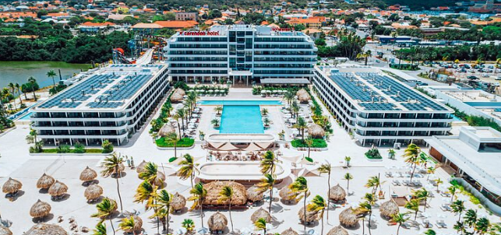

INFORMACIÓN IMPORTANTE: Para viajar a Curacao se necesita vacuna de la fiebre Amarilla (No incluido).
- También es necesario llenar formulario para ingresar a la isla:
- https://dicardcuracao2025.com/application/0198d2df-5a2b-7266-8059-6bfd054ee427

CONDICIONES:
- Tarifas por persona en dólares americanos. Servicios en modalidad regular.
- Precios especiales para pagos en efectivo o depósito en cuentas bancarias.
- Incentivo de $10 por pasajero y comisión del 10% del programa.
- Vigencia de compra: Hasta el 31 marzo 2026.
- Vigencia de viaje: Del 01 abril al 18 diciembre 2026.
- Sujeto a disponibilidad al momento de solicitar la reserva.
- Tarifas sujetas a variación sin previo aviso.
- Tarifas no son válidas en feriados largos, Semana Santa, Fiestas Patrias. Navidad, Año Nuevo, congresos, feriados nacionales, eventos, entre otros. consultar el mínimo de estadía.
- Traslados se realizan en servicios regular o compartido desde el aeropuerto al hotel y viceversa.
POLÍTICA DE MENORES:
- Niños de 2-14 años, debe compartir habitación con dos adultos pagantes.
- La disposición de las camas es de la siguiente manera: 1 cama King o 2 camas dobles, ya sea que tomen una habitación doble o triple, en el caso que el hotel lo permita, se adiciona una cama sencilla aparte de la King, para 3 pax.

